# 后勤更新日志

更新内容：

为方便实施部署使用R语言的功能，现将R语言程序文件移动到项目中，不必单独存储。

实施需要做的：

更新文件

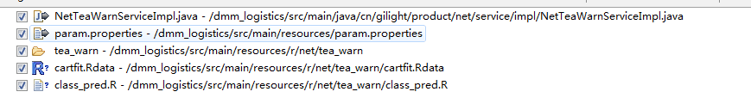

本次修改内容：

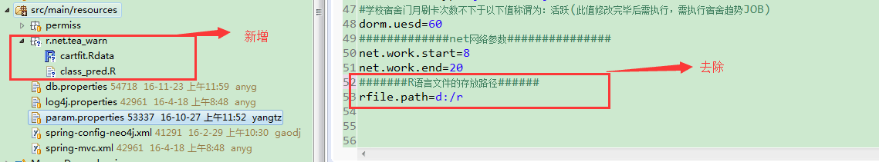

发布时间：2016-11-28